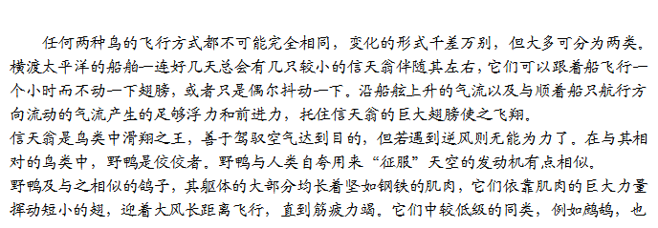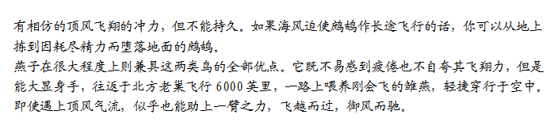

1. 文章加标题：鸟类的飞行，要求
2. 红色、三号、楷体、斜体、居中、加波浪型下划线；
3. 标题行加20%的底纹；
4. 标题字符缩放120%
5. 标题行的段前、段后间距为1行。
6. 正文第一段设置1.5倍行距；
7. 第一段中部采用以文绕图的图文混排方式，插入一张图片（图片自己百度）；
8. 将第二段与第三段合并，成为第二段；
9. 将第二段采用首行缩进2字符的特殊格式。
10. 将第二段中所有的“鸟”替换成“BIRD”，替换后字符为小四，红色，加下划线；
11. 将第二段分成等宽两栏，使用分隔线；
12. 将第三段的首字“燕”下沉2行，设置字体：黑体，斜体；

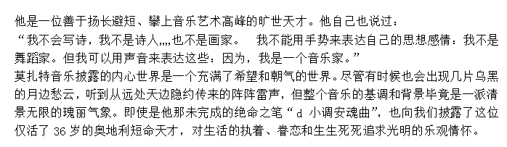

1. 在正文前加两行标题，第一行标题为“音乐的表现力”，第二行标题为“音乐巨匠莫扎特”，两行标题居中排列；
2. 第一行标题为深蓝色一号隶书，第二行标题为四号黑体且带波浪线下划线。
3. 正文第一段与第三段采用首行缩进2字符的方式，且字体设为楷体；
4. 将正文第二段设置为小四号，隶书，左右各缩进2厘米；行距为1.5倍，段前、段后空0.5行与1行格式；
5. 制作一下如下的表格，并设置如下：
6. 文字要求：水平与垂直居中；
7. 内框线为蓝色单实线，0.75磅，外框线为3磅粗的双实线。
8. 首行标题栏字体大于上午下午，自行设置底纹；
9. 上午下午及节数，自行设置底纹；

